## 单例模式

应用中的某种需求：

对于某些类，在使用它的时候，从头到尾（程序运行的开始到结束），都只需要一个对象，就可以完成所有任务。

单例：

某个类，只允许其“创建”出一个对象，即使去进行多次创建，也只能得到一个对象。

$obj1 = new A();

$obj2 = $obj1; //此时还是1个对象，$obj2只是最终指向了跟$obj1同样的对象

$obj3 = new A(); //这时候才有了第二个对象。

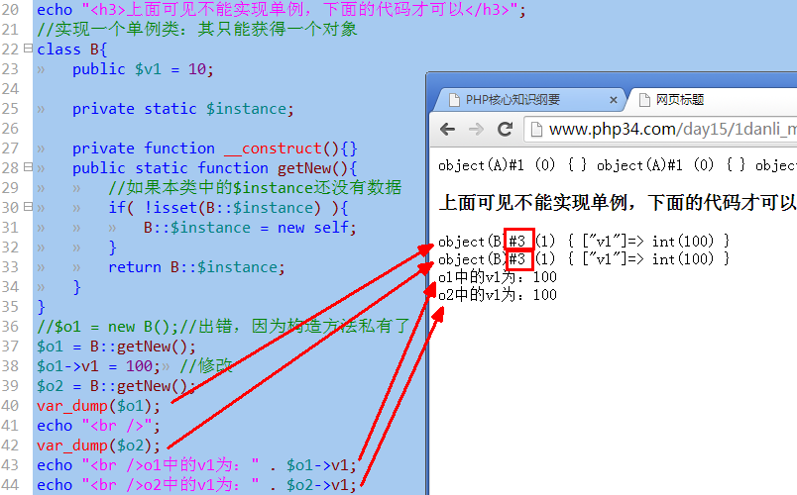

但其实在php语言中，一个对象还可以使用clone运算符进行克隆，则就也会“生成”新对象。

因此，还需要在类中使用私有化措施来禁止克隆，最终，单例模式的实现如下：

